
Direzione Generale Presidenza

L.R /05 Intervento straordinario di solidarietà a favore delle popolazioni colpite dal maremoto del sud est asiatico del 26 dicembre 2004.

Proposta di Programma per l’individuazione degli interventi ex art. 3
I bozza – 12 gennaio 2005

Indice

La Toscana
- Proposta di legge regionale
- Interventi in corso
- Proposta di programma
- Scheda di segnalazione per progetti (Mae)
- News

Alcuni dati sulle zone colpite

Ministero degli Affari Esteri, Dipartimento della Protezione Civile e OICS

Linee guida per gli interventi di Cooperazione allo Sviluppo
- Resoconto coordinamento interregionale sulla cooperazione – maremoto

Proposta di legge

“Intervento straordinario di solidarietà a favore delle popolazioni colpite dal maremoto del sud est asiatico del 26 dicembre 2004”

SOMMARIO

Art.1 - Oggetto
Art.2 - Fondo regionale per il finanziamento degli interventi straordinari
nei paesi del sud est asiatico
Art.3 - Individuazione degli interventi
Art.4 - Monitoraggio e verifica degli interventi
Art.5 - Norma finanziaria
Art.6 - Disposizioni di prima applicazione
Art.7 - Entrata in vigore

Art. 1
Oggetto

- La Regione Toscana, con la presente legge, interviene in sostegno delle popolazioni colpite dal maremoto del sud est asiatico del 26 dicembre 2004.

- Ai fini di cui al comma 1 la Regione attua interventi di emergenza ai sensi dell’articolo 4 della legge regionale 23 marzo 1999, n.17 (Interventi per la promozione dell’attività di cooperazione e parternariato internazionale, a livello regionale e locale), da realizzare anche tramite il supporto del sistema regionale di protezione civile, ai sensi dell’articolo 7 della legge regionale 29 dicembre 2003, n.67 (Ordinamento del sistema regionale di protezione civile e disciplina della relativa attività).

- Gli interventi sono riferiti ad attività di soccorso, superamento dell’emergenza, ricostruzione materiale e sociale e possono essere predisposti anche in forma integrata fra le indicate tipologie di attività; essi sono realizzati in raccordo con quelli predisposti dai competenti organi dell’amministrazione statale.

Art. 2
Fondo regionale per il finanziamento degli interventi straordinari nei paesi
del sud est asiatico

- Per le finalità di cui all’articolo 1 è istituito un fondo regionale per gli interventi straordinari nei paesi del sud est asiatico colpiti dal maremoto del 26 dicembre 2004.

- Al fondo di cui al comma 1 possono affluire le somme che altri soggetti pubblici e privati mettono a disposizione per le finalità di cui alla presente legge; a tale fine la Regione può istituire appositi conti correnti di riferimento.

- Gli interessi derivanti dalle giacenze depositate sui conti correnti sono destinati al finanziamento degli interventi medesimi.

Art. 3
Individuazione degli interventi

- La Giunta regionale, con proprie deliberazioni assunte d’intesa con l’Ufficio di Presidenza del Consiglio regionale, individua gli interventi da finanziare, definisce le relative modalità di realizzazione, quantifica l’entità delle risorse necessarie e ne disciplina l’erogazione.

Art.4
Monitoraggio e verifica degli interventi

- La Giunta regionale definisce, d’intesa con i soggetti pubblici e privati che hanno erogato contributi al fondo di cui all’articolo 2, le modalità e gli strumenti per il monitoraggio e la verifica degli interventi cofinanziati.

- La Giunta regionale illustra in apposita relazione al Consiglio regionale i risultati degli interventi realizzati in attuazione della presente legge.

Art.5
Norma finanziaria

1. Agli interventi di cui all’articolo 1 la Regione destina euro 250.000,00 cui si fa fronte apportando la seguente variazione al bilancio di previsione dell’esercizio 2005, per analogo importo di competenza e cassa:
- di nuova istituzione:
UPB 123”Interventi straordinari nei paesi del sud-est asiatico colpiti dal maremoto 26 dicembre 2004” per euro 250.000,00;

- in diminuzione:
UPB 741 “Fondi spese correnti” per euro 250.000,00.

- Al fine di destinare ulteriori risorse alla realizzazione degli interventi di cui alla presente legge, la Giunta regionale è autorizzata, ai sensi dell’articolo 23 comma 3 della legge regionale 6 agosto 2001, n.36 (Ordinamento contabile della Regione Toscana), ad apportare nel corso dell’esercizio 2005 variazioni al bilancio di previsione fra la UPB 113 “Organizzazione regionale protezione civile – spese correnti” e la UPB di nuova istituzione, fino alla concorrenza dell’importo massimo di euro 100.000,00.

3. Per consentire l’effettuazione di interventi in conto capitale nell’ambito delle attività di ricostruzione di cui alla presente legge, la Giunta regionale è inoltre autorizzata, ai sensi dell’articolo 23 comma 3 della l.r.36/2001, ad apportare nel corso dell’esercizio 2005 variazioni al bilancio di previsione fra la UPB 123 di nuova istituzione “Interventi straordinari nei paesi del sud – est asiatico colpiti dal maremoto del 26 dicembre 2004 – spese correnti” e la UPB da istituire “Interventi straordinari nei paesi del sud – est asiatico colpiti dal maremoto del 26 dicembre 2004 – spese di investimento”.

Art.6
Disposizioni di prima applicazione

- La Giunta regionale, nel termine di 60 giorni dalla data di entrata in vigore della presente legge, d’intesa con l’Ufficio di Presidenza del Consiglio regionale, individua con propria deliberazione l’area geografica di riferimento dell’azione regionale e dispone i primi interventi di soccorso ai sensi dell’articolo 3.

Art.7
Entrata in vigore

- La presente legge entra vigore lo stesso giorno della sua pubblicazione sul Bollettino Ufficiale della Regione Toscana.

L.R /05 ‘Intervento straordinario di solidarietà a favore delle popolazioni colpite dal maremoto del sud est asiatico del 26 dicembre 2004.’

Proposta di Programma per l’individuazione degli interventi ex art. 3

1.Obiettivi Generali:

L’Obiettivo generale del Programma è quello di intervenire a sostegno delle popolazioni colpite dal maremoto del sud-est asiatico del 26 dicembre 2004, attuando interventi riferiti ad attività di soccorso, superamento dell’emergenza e ricostruzione materiale e sociale, predisposti anche in forma integrata fra le tre tipologie di attività.

2.Localizzazione geografica degli interventi

Gli interventi di cui alla L.R n. del saranno localizzati prioritariamente in :
- India( Tamil Nadu)
- Sri Lanka (…….)
………..

3.Aree tematiche prioritarie di intervento :

  - Tutela e sostegno all’infanzia
  - Ricostruzione e/o riabilitazione di strutture abitative private (housing) e strutture e servizi collettivi( scuole,ospedali,rete idrica ) nelle aree colpite
  - Sostegno alla ripresa e all’ammodernamento delle attività economiche locali
  - Trasferimento di conoscenze e metodologie nel campo della prevenzione dei disastri e protezione civile

4. Tipologie di azione

(Le tipologie di azione qui elencate a titolo indicativo fanno riferimento ad altrettante fasi di
intervento all’interno delle quali vengono dettagliate specifiche tipologie di azioni prioritarie ):

4.1 Interventi di primo soccorso
-proseguimento interventi di primo soccorso ( sanità,approvvigionamento idrico) coordinati
con il Dipartimento della Protezione Civile della Presidenza del Consiglio dei Ministri
4.2 Post emergenza :
-prima riabilitazione delle strutture sanitarie locali
-riattivazione attività scolastica
-prevenzione igienico-sanitaria
-iniziative di tutela dei minori vittime della catastrofe.

4.3 Ricostruzione :
-installazione, creazione e ristrutturazione di strutture e servizi nei settori sanitario e sociale
-riabilitazione e miglioramento dei pubblici servizi locali (acqua, energia)
-ricostruzione e ammodernamento delle infrastrutture scolastiche
-ricostruzione e ammodernamento mercati locali

4.3 Riattivazione del tessuto economico-produttivo e sociale

- sostegno all’infanzia (servizi per la tutela e il sostegno all’infanzia in stato di abbandono…)
- sostegno alla ripresa delle attività produttive locali a partire da pesca,turismo,agricoltura e commercio
- attivazione di forme di microcredito

- Date di inizio e termine del Programma ( da stabilire)

- Beneficiari del Programma

Tutte le organizzazioni pubbliche e private con sede nella Regione Toscana e nelle aree oggetto di intervento

- Budget Totale (ed eventuale allocazione per area geografica e/o per priorità)

-Contributo Regione Toscana Euro 250.000,00 + 100.000,00*
* da mobilitare in corso di esercizio per la realizzazione di eventuali ulteriori interventi
-Altri contributi ( altri soggetti pubblici e privati) Euro…………………………..

- Allocazione delle risorse
Sulla base di progetti.

- Modalità di gestione
La Giunta Regionale, con proprie deliberazioni assunte d’intesa con l’Ufficio di Presidenza del Consiglio regionale, individua gli interventi da finanziare,definisce le relative modalità di realizzazione,quantifica l’entità delle risorse necessarie e ne disciplina l’erogazione.

In tale attività la Giunta Regionale sarà supportata dal ‘Tavolo regionale di coordinamento per l’Asia’, previsto nell’ambito del Piano di Indirizzo per gli interventi di cooperazione ai sensi della L.R. 17/99, opportunamente allargato ai rappresentanti regionali dei settori sanità,protezione civile e immigrazione,agli enti locali, alle associazioni interessate e alle comunità di immigrati interessate.

INTERVENTI DELLA REGIONE TOSCANA

Il 27 dicembre la Regione Toscana ha messo a disposizione del Governo italiano l’Unità Chirurgica Mobile dell’Ospedale di Pisa, che è partita per il Sri Lanka nei giorni immediatamente successivi.
La Toscana, inoltre, in coordinamento con il proprio territorio ha messo in atto i seguenti interventi:

- E’ stato inviato materiale sanitario (medicinali e presidi medici) – ASL e Volontariato toscano.
- E’ stato inviato 1 potabilizzatore capace di potabilizzare 2000 lt/ora per un approvvigionamento quotidiano di 3000 persone – Provincia di Firenze, sistema regionale della Protezione Civile.
- E’ stato inviato materiale didattico – VAB

- Nei prossimi giorni la Regione può rendere disponibile un Presidio Sanitario con le caratteristiche di seguito specificate:
Allestimento di una struttura sanitaria di emergenza o Presidio Sanitario Medico

A.- CARATTERISTICHE
- | Struttura finalizzata ad attività sanitarie ma modulabile nel tempo verso il sociale e l’assistenza;
- | dotata di un Team di Vaccinazione.
B- COMPOSIZIONE
- | N. 15 tende pneumatiche ( n. 7 per la parte sanitaria e n. 8 per la parte logistica);
- | N. 3 mezzi fuoristrada (di cui n. 1 ambulanza e n. 2 tecnico-logistici con gancio di traino);
- | N. 60 unità di personale (n. 30 tra medici, infermieri e laici e n. 30 tecnici di supporto logistico);
- | N. 1 cucina da campo, su shelter, (70 pasti/ora), da trasportare su automezzo pesante, con n. 8/10 volontari specializzati;
- | N. 1 potabilizzatore da 2000 litri/ora, carrellato, (due carrelli) con n. 2 automezzi fuoristrada con gancio traino e n. 5 persone;
- | N. 1 generatore di corrente (carrellato) per le esigenze del potabilizzatore;
- | N. 1 gruppo elettrogeno (carrellato) da 47 kw, da trasportare con uno dei mezzi fuoristrada già indicati;
- | N. 1 torre faro (carrellato) da 9 kw, da trasportare con uno dei mezzi fuoristrada;
- | N. 1 tecnostruttura, da adibire a mensa ed area di ritrovo o altro, da trasportare con un automezzo pesante;
- | N. 1 impianto di telecomunicazione per le esigenze del campo, per le comunicazioni nella zona di operazioni e per l’Italia;
- | automezzi per il trasporto di n. 15 tende pneumatiche ( 2 per tenda = 30 colli), per il materiale di allestimento della struttura sanitaria e del campo; successivamente a disposizione della struttura per le varie esigenze ( acquisto viveri, trasporto persone e materiali vari, ecc. );
- | servizi igienici campali (mobili o su shelter);
- | container con scorte di viveri, farmaci e materiale vario per le esigenze della struttura.
C.- PERSONALE
Il personale addetto alla struttura sarà assicurato dal Sistema Sanitario Regionale e dalle Organizzazioni di Volontariato (CRI, ANPAS, Confederazione Misericordie d’Italia) ed avrà turni da 20 a 30 giorni, con sovrapposizione di 10 giorni per n. 30 unità delle varie specializzazioni.

La Regione Toscana continua nella sua opera di censimento delle risorse da mettere a disposizione delle popolazioni colpite dal maremoto.
La prossima settimana si potrà altresì comunicare l’entità dei fondi in denaro stanziati dalla Giunta Regionale e gli altri aiuti che la Toscana offrirà alle popolazioni locali.
A quanto sopra si aggiunge la volontà della Regione Toscana di sviluppare progetti di cooperazione a partire dallo Stato del Tamil Nadu (India) in collaborazione con associazioni, Ong, enti locali toscani e i soggetti locali interessati con i quali sono avviati stabili rapporti di partenariato e/o gemellaggi.
REFERENTE: Dott. Fabrizio Pizzanelli, dirigente del settore Attività Internazionali - Regione Toscana

Ministero Affari Esteri – Regione Toscana
INTERVENTI NEL SUD EST ASIATICO

SCHEDA SEGNALAZIONE PROGETTO

ISTITUZIONE
PARTENARIATO
TITOLO del progetto
PROGETTO
(Sintesi delle azioni previste)

RESPONSABILE
Nome, telefono, e-mail
PAESE DI INTERVENTO
INIZIO INTERVENTO
DURATA
SETTORE

DESTINATARI dell’iniziativa
PERSONALE IMPIEGATO
COSTI
FONTI DI FINANZIAMENTO
ESPERIENZA IN LOCO
già AVVIATE

La Politica adotta i bimbi dello Tsunami

Sezioni

Incontro del 10 gennaio 2005

Calamità naturali

Cooperazione internazionale

Protezione Civile

Documenti:

La Lista Unitaria deve superare l'esame primarie

Martini dà l'ok alla lista unitaria in Toscana

Ulivo verso il listone. Ma è già guerra sulla conta dei seggi

Il popolo dei fumatori si arrende

500mila euro per i centri antifumo

I mesi passano, i commissari restano

Il consiglio adotta duemila bambini

Archivio

La Toscana si fruga in tasca e trova cuore e portafoglio. I consiglieri regionali della Toscana adotteranno a distanza 2000 bambini della provincia di Aceh, in Indonesia, sopravvissuti allo tsunami. Contemporaneamente la giunta regionale ha approvato una legge per aiutare quei paesi sconvolti dal maremoto.
Tre gli obiettivi della legge che si è dato il presidente della Toscana Claudio Martini: istituire un fondo regionale per gli aiuti alla ricostruzione, aperto anche ad organismi privati, convogliare le risorse su interventi mirati, da concordare fra quanti partecipano ai finanziamenti, e mantenere viva l’attenzione una volta conclusa la prima fase d'emergenza. Nel fondo i primi soldi saranno proprio quelli della Regione che ha stanziato 250mila euro. «Un impegno aggiuntivo», spiega Martini, rispetto agli altri progetti di cooperazione internazionale che la Toscana sta portando avanti. Così saranno sviluppati, d’accordo con gli altri organismi, alcuni progetti di aiuto con lo Stato di Tamil Nadu, con cui già esisteva una collaborazione e con lo Sri Lanka, in quanto paese fra i più colpiti e anche in considerazione del fatto che in Toscana vive una numerosa comunità cingalese. La proposta dovrebbe essere approvata (almeno questa è la speranza di martini) in consiglio regionale a fine mese.
Quanto alle adozioni a distanza, ieri, l’ufficio di presidenza dell’assemblea toscana ha deciso all’unanimità di costituire un apposito fondo e raccogliere i contributi volontari dei consiglieri. «Durante l’ultima edizione della Festa della Toscana - spiega Erasmo D’Angelis, dell’ufficio di presidenza del consiglio regionale e promotore dell’ iniziativa - dedicata ai bambini ed alla pace, abbiamo denunciato la sconosciuta guerra di Aceh, che ha prodotto più morti di quella in Iraq. Oggi abbiamo deciso di puntare al sostegno dei bambini di quell’ area, che sono sopravvissuti alla catastrofe. I giovani sono il futuro e questa iniziativa, oltre che di solidarietà, serve anche a prevenire l’arruolamento di bambine e bambini soldato che poi devono combattere in quella guerra dimenticata». Lo stanziamento del consiglio regionale e le offerte dei consiglieri saranno amministrati dalle organizzazioni non governative presenti ad Aceh e dall’organizzazione mondiale della sanità.
Intanto è tornato a casa il gruppo di medici pisani che ha operato nello Sri Lanka nei giorni immediatamente successivi al maremoto. Un altro dei tanti gesti di solidarietà della Toscana verso quei paesi violentati dallo tsunami.

Paolo Cantini

Details of the affected people in the Tsunami Disaster on 26-12-2004 in Tamilnadu

INDIA

Sl.No. | Particulars | Affected Areas |  |  |  | Total
Sl.No. | Particulars | Chennai | Cuddalore | Nagapattinam | Kanniyakumari | Total
1 | Total Villages | 87 | 42 | 90 | 84 | 303
2 | Total Families | 40917 | 20067 | 57218 | 66099 | 184301
3 | Men | 111168 | 40663 | 119339 | 140279 | 411449
4 | Women | 101504 | 35423 | 98275 | 143413 | 378615
5 | Total affected Population | 212672 | 76086 | 217614 | 283692 | 790064
6 | No. of people Dead | 188 | 730 | 8476 | 1347 | 10741
7 | No. of people injured / handicapped | 751 | 1291 | 3713 | 3643 | 9398
8 | No. of people mentally affected | 4492 | 29 | 220 | 941 | 5682
9 | No. of people affected by communicable diseases | 20 | 211 | 55 | 0 | 286
10 | No. of people affected by Cough and Fever | 15270 | 470 | 3559 | 5925 | 25224
11 | No. of children who lost their parents | 30 | 185 | 1184 | 361 | 1760
12 | No. of women (widows) who lost their husbands | 16 | 48 | 991 | 177 | 1232
13 | No. of Young women become orphans | 16 | 119 | 327 | 0 | 462

MANI TESE ED IL MAREMOTO IN INDIA | .

Altri aggiornamenti dal nostro partner indiano Assefa – 10 gennaio 2005

Cari amici,
desideriamo ringraziarvi per tutto il vostro incoraggiamento e supporto nel portare soccorso alle famiglie colpite dallo tsunami.
ASSEFA ha deciso di non limitare le azioni di soccorso solo nelle zone di sua competenza ma di allargare l’intervento anche alle altre aree di : Pondicherry, Cuddalore, and Chidambaran.
Un diverso team per ogni area sarà controllato da un esperto per il coordinamento della distribuzione dei viveri e materiali per le operazioni di organizzazione e riabilitazione.
In queste regioni la popolazione è stata duramente affetta dallo tsunami, i morti sono stati molti anche nelle piccole isole adiacenti a quelle nominate sopra.
La forza dello tsunami ha spaventato gli abitanti dei villaggi, esso ha distrutto tutto dalle case fino ad arrivare ai modi di vivere della gente in tutto il territorio.
Le famiglie sono distrutte e senza casa, e la prospettiva del ritorno nelle zone costiere non si prende nemmeno in considerazione.
La paura di un possibile ritorno dell’onda sta bloccando la capacità di ricominciare di tutti gli abitanti.
In altre aree, i pescatori scioccati dall’onda non riescono a trovare gli strumenti e l’energia per ricominciare le attività economiche.
Gradualmente le persone le cui case sono state riparate stanno tornando nei luoghi di provenienza mentre le altre sono ancora nei campi profughi.
Moltissimi sono i volontari della società civile e del governo che sono arrivati per aiutare a pulire case strade e non solo, ma anche per riportare al minimo le condizioni igieniche nei villaggi.
Essi hanno l’incarico di distribuire cibo e vestiti e ASSEFA deve procurare giornalmente mezzo litro di latte a tutte le famiglie, specialmente a tutti i gruppi sociali in difficoltà, alle donne incinta, ai bambini e così via.
Nonostante tutto l’impegno delle varie organizzazioni si è stimato che ci vogliano almeno tre mesi per ripristinare le condizioni di vita delle popolazioni colpite, e i rappresentanti di Mani Tese hanno visitato le aree in cui risiedono i progetti e hanno partecipato alle attività organizzate da ASSEFA per superare l’emergenza.
Rispetto ai compiti di riabilitazione, ASSEFA ha ricevuto risposte immediate per progetti con le donne e i bambini, basati sulle reali necessità identificate.

Attività di ascolto e assistenza: Le famiglie colpite, in particolare donne e bambini, hanno subito lesioni sia fisiche sia mentali.
Gli uomini hanno ancora paura e a stento riescono a pensare ad una ricostruzione.
Le attività di ascolto e assistenza psicologica sono quindi veramente necessarie e utili per superare il trauma.

Servizi medico-sanitari: I villaggi colpiti hanno un limitato accesso ai servizi di cura e infermeria.
Con le condizioni attuali, lo stato di salute di donne e bambini è al di sotto delle aspettative.
Essi sono esposti maggiormente alle malattie derivanti dal disastro. Provvedere alla cura di questi soggetti è ancora un’emergenza e richiede molti sforzi.

Ricostruzione delle infrastrutture scolastiche per i bambini: L’educazione è uno dei maggiori problemi da risolvere. Riportare i bambini a scuola è la priorità. Essi hanno perso tutti i materiali e le infrastrutture adibite ad ospitarli. Le richieste che sono pervenute e le necessità che abbiamo riscontrato in materia di infrastrutture ci hanno indotto ha fare le seguenti proposte:
- Distribuzione dei materiali
- Motivare i genitori a riportare i loro bambini a scuola
- Iscrivere i bambini orfani in strutture scolastiche per continuare il loro percorso educativo senza difficoltà.
- Organizzare campi gioco e di attività ludiche per i bambini, in modo da portare loro serenità e fiducia nel presente e nel futuro, dopo la catastrofe.
I bambini che hanno perso i loro genitori sono mentalmente provati . Per loro è stato predisposto un particolare tipo di trattamento in modo da superare i traumi e le mancanze che sono derivano dallo tsunami. ASSEFA può farsi promotrice di questo compito e con programmi a lungo termine si sta progettando un reinserimento scolastico e sensibilizzazione per coloro che hanno in custodia questi bambini.
- Aiuti per le vedove e le donne in condizione di vulnerabilità: Molte donne erano coinvolte nelle attività di vendita al dettaglio di pesce, e nei compiti di confezionamento del pesce, nella riparazione delle reti da pesca, ecc.
A causa dello tsunami tutte queste attività sono andate perdute e così anche la capacità delle donne di gestire alcune attività economiche. Programmi per attuare la ripresa delle zone colpite, devono tenere conto anche di questo, non solo in una prospettiva di guadagno ma di ricostruzione complessiva dei territori colpiti.

ASSEFA non ha bisogno di altri volontari in loco , poiché il suo staff è sufficiente per le necessità, e inoltre altri materiali non devono essere inviati poiché a Chennai vi è la disponibilità immediata di tutto ciò che serve.

Le azioni di ASSEFA saranno su due fronti:
- Ristrutturazione delle case e insediamenti delle famiglie a poco più di 500 metri di distanza dalle precedenti abitazioni
- Procurare tutti i materiali necessari per uno standard minimo di vita.
Governo e ONG stanno lavorando per favorire questi processi, ma è difficile stabilire cosa può essere fatto nel lungo periodo.
ASSEFA ha intenzione di agire in vari modi e su diversi piani per rendere la sua attività più efficace.

- I pesci che prima venivano commerciati direttamente ai consumatori localmente nei mercati, ora non possono essere più venduti poiché non sono rimasti che pochi mercati disponibili per il commercio.
Per cercare di rinforzare questa attività si cerca di migliorare le condizioni dei mercati e dare autonomia alle attività delle donne, in modo che esse possano guadagnare qualcosa.
- Altro problema è quello di trovare fondi e dare credito agli uomini per ricominciare le attività di pesca. In alcuni villaggi i creditori stanno cercando di trarre vantaggi dalle attività bancarie ma questo non è positivo per gli uomini pescatori.
La necessità di riavviare le istituzioni bancarie per effettuare contrattazioni deve avvenire velocemente per fare in modo che i soggetti possano disporre di credito per iniziare di nuovo la pesca.

Tante sono le attività che si possono fare anche dall’esterno, ( finanziamento di progetti per l’acquisto di materiali per i mercati, e per il ripristino delle attività quotidiane di donne e uomini).
ASSEFA sta provvedendo a garantire questi servizi per le vittime. Speciali accessi alle banche sono stati forniti per le operazioni di credito. I beneficiari sono inseriti in alcune liste computerizzate.
Vi terremo aggiornati su tutti i programmi che intenderemo attuare. Le attività di emergenza continueranno fino al 15 febbraio , dopodiché si cercherà di pensare alle soluzioni a lungo termine.

Grazie ancora del supporto che ci state dando
Direttore ASSEFA : S Loganathan

ASSEFA CHENNAI
- 05/01/2005-

Il team di Assefa ha dedicato molte energie e tempo all’interno delle aree colpite per creare attività di riabilitazione e soccorso post emergenza:
- Donne e bambini sono i più colpiti dalla tragedia
- Le famiglie colpite sono ancora all’interno dei campi profughi
- Mole persone rifiutano di ritornare nei luoghi da cui provengono, per paura di altri tsunami
- La fiducia nelle possibilità di poter ricominciare è ancora molto scarsa e lo stato di shock è il sentimento più forte.
- Nessuna attività, tra cui anche la pesca, è stata riattivata
- Molti servizi di distribuzione devono ancora essere riattivati

S. No

Villages
Total Families
Affected Families
Death
Intensity of Damages

1
2
3
4
5
6
7

1
2
3
4
5
6
7
8
9

1
2
3

Marakanam Area
Mudhaliyarkuppam*
Pudukuppam
Anichankuppam
Koonimedu kuppam
Bommaiyarpalayam*
Nochikuppam
Panichamedukuppam*

Sub Total

Lathur Area
Paramankenni kuppam
Perunthuravu kuppam
Thenpattinam kuppam
Vadapattinam kuppam
Kanathur kuppam
Alikuppam
Cuddalore Periya kuppam
Cuddalore Chinnakuppam
Cuddalore Colony

Sub Total

Chithamur Area
Thaithalikuppam
Panayur periyakuppam
Panaiyur Chinnakuppam

Sub Total

350
70
300
450
350
110
250
1870

180
185
122
152
102
262
296
180
510
1989

200
236
120
556

325
50
270
400
75
80
13
1213

180
185
122
152
102
262
296
180
510
1989

200
236
120
556

21
-
5
16
-
-
-
42

2
1
-
-
1
-
-
-
-
4

-
-
-
-

High
“
“
“
Medium
“
“

Medium
“
“
“
“
“
“
“
“

Medium
“
“

Total
4425
3758
46

Note: * ASSEFA Villages;
High = Damages to both dwelling places and livelihood assets (boats, fishing net)
Medium = Damage to livelihood assets and limited damage to dwelling places

Molti villaggi stanno ancora passando un momento drammatico per lo shock subito e solo poche famiglie sono tornate a vivere nelle proprie case durante le ore pomeridiane della giornata.
L’attività primaria era la pesca e data la portata distruttiva dello tsunami, tutte le barche sono state distrutte e cancellate dalle spiagge, anche per i pescatori che non sono stati direttamente colpiti, il problema di una ricostruzione delle infrastrutture è il problema principale.
Il tipo di supporto che abbiamo pianificato per le popolazioni colpite è sintetizzato nella tabella seguente.

S. No

Villages
Families to be supported
Support Planned (families)

Cooking Utensils
Cloths
Bed sheets
Food materials

1
2
3
4

Marakanam Area
Mudhaliyarkuppam
Pudukuppam
Bommaiyarpalayam
Panichamedukuppam

350
70
350
250

350
70
250
-

-
-
250 (dhoti & towel)

350
70
-
-

-
-
-
250

Total
1020
670
250
420
250

Vi ringraziamo moltissimo per il sostegno dato ad ASSEFA, noi contiamo di mettere in pratica la quasi totalità dei progetti entro il 15 febbraio.
Oltre a ciò ASSEFA sta programmando altre attività di lungo periodo per il recupero totale delle zone e delle persone colpite dal disastro. Le principali aree di intervento saranno:
  - Assistenza e ascolto per le vittime colpite
  - Estensione del supporto necessario a tutte le aree colpite
  - Adozioni e strutture residenziali per i bambini rimasti orfani
  - Ridare fiducia ai gruppi di donne per ricostruire le comunità
  - Supportare in termini monetari la nascita delle nuove attività per le vedove e donne a rischio e molto vulnerabili.
Rimaniamo aperti a qualsiasi consiglio e ci auguriamo la vostra partecipazione se aveste proposte da farci.
Vi ringraziamo di nuovo per tutta la collaborazione dimostrata.

Direttore ASSEFA
S. Loganathan

Resoconto della visita del team di Peace Trust nel distretto di Nagapattinam, colpito dallo tsunami (01/01/2005)

Tamil Nadu , India
02.01.2005

A. Resoconto della visita sul campo

L’onda anomala, risultato di un terremoto che ha scosso l’Isola di Sumatra, si è abbattuto lungo tutto la costa , colpendo in particolar modo lo stato di Tamilnadu. Il 26/12/2004 la vita nomale è stata paralizzata dal disastro causato dal maremoto.
Migliaia di persone sono morte e diverse centinaia sono disperse da quando il maremoto si è riversato con tutta la sua violenza sulla costa del paese, specialmente nello Stato di Tamilnadu.

Un team di 21 persone di Peace Trust, guidato dal presidente dell’associazione, ha visitato le aree più danneggiate nel distretto di Nagapattimam. Inizialmente il team ha raggiunto un campo in Sikal, dove ha trovato rifugio la gente evacuata dai villaggi di Akkaraipatti e Peetchamkuppam. Qui ha cercato di interagire con la popolazione per valutare quali fossero i loro bisogni: questi risultano essere mezzi di sussistenza tra cui ripari, reti da pesca, barche e sostegno all’educazione dei bambini. La maggior parte delle persone sono spaventate all’idea di ritornare sulle zone costiere, temendo che l’onda possa tornare ad inghiottire loro ed i loro beni.
Aiuto in termini di denaro è il bisogno più imminente di quasi tutte le persone. La necessità di tenere sotto controllo l’eventuale scoppio di epidemie, una squadre di medici sta monitorando le condizioni attuali e fornendo medicinali alla popolazione ferita.

In seguito il team di Peace Trust si è spostato a Vellapallam, nel campo di Vedaraniyam Taluk, una delle aree più colpite, composta principalmente da villaggi di pescatori. Ciò che si trova, arrivando in quei luoghi, è solo una miriade di persone distrutte dalla tragedia, a cui è rimasto solo il vestito che aveva addosso. Nelle varie zone il team ha distribuito materiale di soccorso come letti , coperte, acqua potabile farmaci salvavita all’equipe di medici.

Il capo dei villaggi di Panchayat a Vellapallam, ci ha detto che quasi tutti i nuclei familiari hanno perso uno o due membri della famiglia. Ci sono molti casi in cui i genitori sono stati spazzati via dall’onda lasciando i bambini abbandonati e vice versa.
A parte ciò ci sono anche molti casi in cui è l’intera famiglia ad essere stata spazzata via dall’inondazione.

Questo è ciò che la gente del campo di Vellapallam dice “Siamo però impossibilitati a restare al campo: dobbiamo ritornare da dove veniamo e continuare il nostro lavoro. La maggior parte di noi deve cominciare una nuova vita, abbiamo quindi bisogno di una generoso aiuto da parte di tutti i settori della società civile. Abbiamo anche bisogno di supporto per i nostri bambini perché continuino ad andare a scuola. Misure di aiuto a breve termine ci stanno momentaneamente mettendo al sicuro dal rischio di morte per mancanza di cibo, ma ciò di cui abbiamo bisogno è un approccio sostenibile che ci aiuti a far fronte al peso economico del reperimento mezzi di sostentamento. Unitariamente, accetteremmo quasi tutti i programmi di sviluppo che contribuissero a risollevare le nostre condizioni socioeconomiche”.

Durante il viaggio attorno a Vedaranyam Taluk abbiamo trovato un numero enorme di messaggi e cartelli con richieste di aiuto esposti nei villaggi costieri ma non solo, che invitavano le agenzie umanitarie, le ONG e chi ne avesse la possibilità a venire e a fornire supporto.

Principali rilevamenti del team di Peace Trust del distretto di Nagapattinam

I membri del team hanno parlato con un grande numero di vittime (tra cui bambini) nei due campi di Sikkal e Vellapalam e poche persone aree costiere colpite
Qui di seguito vengono riassunte le impressioni generali ed i principali rilevamenti raccolti:
Circa 13000 persone, tra cui 800 ancora non ritrovate, sono morte solamente nel distretto di Nagapattim

  - Secondo l’unità di soccorso disastri circa 5905 corpi sono stati ritrovati in data 1/01/2005. La ricerca dei corpi sta procedendo ancora adesso nel distretto.

  - Del totale dei morti, dal 37 al 39 % sono bambini sotto i14 anni. I villaggi hanno perso un grande numero di bambini piccoli che stavano giocando a cricket sulla spiaggia domenica mattina.

  - La gente aveva paura di recarsi alla spiaggia per rimuovere i cadaveri per il possibile ritorno dello tsunami. Ciò ha fortemente ostacolato i lavori di soccorso.

  - Le colonie di pescatori e i mercati di strada vicino Velanganni Shrine sono state spazzate via.

  - Lo tsunami si è abbattuto contro Nagore, Velankanni, Seruthur, Vedaranyam e Poopuhar.

  - La maggior parte della barche sono state spazzate via mentre poche altre giacciono sparse in giro, rotte e capovolte.

  - La maggior parte della persone non sa chi ha perso nella sua famiglia

  - Le persone colpite non hanno acqua, cibo e riparo.

  - Secondo i giovani dei villaggi di Akkerapettai, Peetchamkuppam e Vellapallam ci vorranno diversi mesi, probabilmente due o tre perché possa esserci un ripresa.

  - I pescatori hanno chiesto prestiti da proprietari privati ad alto interesse per comprare barche , reti, ecc., cosicché, oltre ad aver perso ciò che possedevano ora hanno anche bisogno di denaro per ripagare i debiti

B. Altre azioni immediate promosse da Peace Trust a seguito dello Tsunami

Materiali di soccorso forniti per i due Campi:
Considerato l’impatto del disastro, Peace Trust ha cominciato la distribuzione di letti, coperte, medicine salvavita, siringhe, sapone, cibo, e altri materiali di soccorso. per le popolazioni colpite per i due Campi di Sikkal (in Nagapatinam Saluk) e Vellapallam (in Vedaraniyam Taluk).

Interazione di Peace Trust con le alre organizzaioni governative e non governative:
Contemporaneamente, i membri del team hanno anche discusso con le ONG locali(LAFTI, Kutur e CREATE, Sikkale JSS di Thiruvaur) circa la situazione e le misure di soccorso.
Peace Trust ha anche fornito materiale da distribuire alle vittime del disastro che sono in condizione di necessità. Si è inoltre discusso del ritardo dei lavori di soccorso da parte del governo delle altre azioni che possono essere svolte dalla società civile per aiutare chi ne avesse bisogno.

Relazioni con i media:

Messaggio di Peace Trust a FM Radio Station:
Ascoltando del disastro dello Tsunami in Tamilnadu, Peace Trust ha trasmesso il 28 e il 29 dicembre, tramite Kodai Radio FM Stereo, informazioni di ricerca provenienti dal distretto costiero colpito riguardanti bambini morti e feriti. I messaggi sono stati ascoltati da molte persone e ci furono numerose telefonate in cui venivano fornite informazioni.

Questo uno dei messaggi:
“Mai le orribili onde dello tsunami hanno mostrato il loro macabro aspetto e sconvolto la vita di migliaia di persone, senza escludere neppure le vite di bambini innocenti, distruggendo il loro futuro.
Molti bambini hanno perso entrambi i loro genitori e parenti. In questa circostanza Peace trust continua a sostenere l’educazione dei bambini orfani attraverso le loro riabilitazione. Informazioni riguardanti i bambini orfani possono essere fornite da Peace Trust, Dindigul – 624 005, Tel: 954512410021

Attenzione portata a media ed agenzie di informazione:
Come eseguito per tutte le stazioni radio dell’India, Peace Trust ha anche mandato messaggi di soccorso a tutti i principali quotidiani.

Intervento della BBC a Peace Trust:
Il primo di gennaio è stata eseguita un’intervista a Paul Baskar, presidente di Peace Trust, riguardo alla situazione in Tamilnadu, in cui ha spiegato i problemi che la popolazione sta affrontando ed i lavori di aiuto ai due campi del distretto di Nagapattinam.

Piano di azione dell’ONG Peace Trust per le vittime del disastro

Peace Trust crede fortemente nelle potenzialità di sviluppo che verranno dalla ricostruzione, dato l’attuale shock e la sofferenza delle vittime.
Peace Trust cercherà di motivare le vittime a ritornare nelle proprie case o luoghi abitativi da cui provengono, se ciò sarà possibile. In caso contrario essi, provvederanno a fornire soluzioni alternative per chi ha perso tutto nel disastro.
Se le abitazioni sono state spazzate via dall’acqua, sarà fornito, alle popolazioni, il supporto necessario per ricostruire le case e così i villaggi.
In particolare, Peace Trust mira a proteggere i bambini delle zone colpite attraverso i programmi sotto elencati.

Priorità immediate:

Identificazione delle vittime infantili: Data la condizione di bambini orfani , Peace Trust ha cominciato una ricerca per facilitarne il riconoscimento e così anche i ricongiungimenti familiari nella zona di Nagapattinam. Essi hanno distribuito uno schema di interviste per i volontari delle ONG locali, in modo da raccogliere dettagli e informazioni sulle vittime.
Lo schema consiste in domande sui nomi, dettagli sui membri della famiglia, situazione generale dei bambini a seconda delle loro necessità primarie.
Circa 15 Team di Peace Trust sono coinvolti in questo processo di identificazione personale e dei bisogni dei bambini.
Solo nel primo giorno, la ricerca ha dimostrato che nelle zone colpite i bambini sono sia orfani che in cattive condizioni di vita.

Attività di Counseling ai bambini all’interno dei campi di rifugiati: Peace Trust si propone di aiutare i bambini che risiedono all’interno dei campi, attraverso la riabilitazione psicologica a seguito dello Tsunami. Peace Trust ha inviato sul campo un esperto Mr. Raja, per organizzare il recupero di questi bambini e perché traggano beneficio dalle azioni di aiuto disponibili in loco.
Allo stesso tempo contribuirà all’identificazione di bambini, coordinare le altre ONG locali, volontari della ricerca dei bambini colpiti per provvedere al loro sostegno ed alla loro riabilitazione.

Cure mediche: Peace Trust provvederà supporto medico sulla base della necessità di ciascun bambino.

Contro il dolore:
Per superare l’evento dello tsunami, Peace Trust cercherà di accompagnare gradualmente i bambini lungo un nuovo cammino, anche con l’aiuto giochi ed altre attività ludiche e di intrattenimento.

Pianificazione dei programmi a lungo termine:

- Adozione e centro residenziale Peace Trust provvederà all’adozione di bambini orfani di entrambi i genitori che saranno ospitati in un centro residenziale che sarà chiamato Special Home per i bambini colpiti dalla tragedia sia nel distretto di Nagapattinam, sia in quello di Caddalore, come raccomandato dai resoconti delle ricerche sul campo o dalle organizzazioni locali.

- Accoglienza con trattamento di mezza pensione: questo tipo di supporto è necessario per i bambini orfani.. Uno degli incentivi più diffusi è fornire istruzione gratuita ai bambini, cibo nutriente per reinserire le giovani vittime del disastro a scuola. Nel centro di riabilitazione verrà inoltre garantito un pasto giornaliero ed uno snack per preservare i bambini dalla stanchezza ed invogliarli a rimanere a scuola. Il principale obiettivo del programma è coinvolgere i bambini nelle attività scolastiche, continuare la loro educazione , prevenire i loro fallimenti ed evitare il fenomeno del dropout,
Ai bambini coinvolti sarà fornito materiale educativo e sarà garantita la copertura delle spese. Un supporto speciale li metterà nelle condizioni di poter ricevere un’istruzione parificata rispetto agli altri ragazzi non colpiti dal disastro.

- Reinserimento scolastico:
Il terzo tipo di supporto coinvolge bambini , le cui famiglie hanno perso tutto a causa del disastro, e garantirà loro il reinserimento nella scuola. Questo tipo di supporto coprirà tutti i bambini che non possono usufruire dei servizi sopra citati.

- Metodi educativi non formali:
Questo progetto sarà centrato sugli adolescenti tra i 15 e 18 anni che non vogliono proseguire gli studi o lavorare nella pesca.
Saranno istituiti centri professionali per le esigenze vocazionali di questi ragazzi che provengono anche dalle zone costiere.
I commerci saranno organizzati in base alle esigenze sia dei giovani sia delle località colpite.

- Banche locali per le vittime
Alcune banche saranno create nelle zone colpite per aiutare le vittime del disastro. Esse forniranno prestiti a bassi tassi di interesse per incentivare l’acquisto di barche e altri utensili.

- Formazione di piccole comunità per bambini
Peace Trust intende formare alcune piccole comunità tra le vittime del maremoto, includendo bambini, giovani, e genitori.
Essi saranno aggregati sulle necessità delle popolazioni costiere colpite così da influenzare positivamente la coscienza collettiva dalle popolazioni.

Ulteriori dati e informazioni sulla situazione delle vittime, saranno disponibili anche nei prossimi giorni attraverso la continua cooperazione tra autorità, popolazione e la nostra associazione.
Un ufficio sul campo sarà allestito nel distretto di Nagapattinam.

J. Paul Baskar & Team
Peace Trust

DIOCESI DI ELURU

Centro Servizi sociali presso la diocesi di Eluru
Fratello Moses, direttore della diocesi di Eluru racconta la loro situazione.

Per prima cosa colgo l’occasione per ringraziare moltissimo Mani Tese per la generosità nei confronti di tutte le vittime dello tsunami.
Con questo breve report, cercheremo di informarvi su tutte le misure prese dalla nostra associazione, Social Service Centre, per affrontare l’emergenza, anche attraverso i vostri consigli e il vostro costante supporto economico, proveniente dall’Italia

Campi profughi
Abbiamo iniziato i campi a Amalapuram, Narasapuram e Mogulthuru, per portare avanti misure di assistenza e cura per le vittime dello tsunami.
Gli staff di Women Empowerment, Income Generation, Community Based Disaster, e CRS, sono coinvolti direttamente in questi campi.
Questo personale sta aiutando in vari modi la popolazione locale nella pulizia dei villaggi, nelle operazioni di disinfezione dell’acqua, nella raccolta e distribuzione di cibo. Inoltre si sta cercando di evitare il diffondersi di epidemie facilmente trasmissibili date le cattive condizioni igieniche.

Fornitura di materiali e sviluppo e rafforzamento dei rapporti tra il governo indiano e ONG
La nostra associazione ha buoni rapporti con gli ufficiali del governo, i quali hanno fornito una lista di beneficiari maggiormente colpiti dal disastro. Insieme abbiamo negoziato e identificato con i rappresentanti del Governo indiano e quelli delle popolazioni colpite, le aree di intervento e di reale bisogno nell’immediato futuro. Le misure da prendere in materia di aiuti e riabilitazione fisica e psicologica per le vittime dello tsunami, sono state concordate tra tutte le istituzioni presenti sul territorio, e in base a queste, noi ci occupiamo di portare riso, olio, coperte, utensili da cucina, stoviglie provenienti dai vari mercati del paese

Risultato dell’incontro con il Primo Ministro, e il governo indiano
Il Primo Ministro indiano ha visitato le vittime del disastro il primo gennaio 2005, nell’area del distretto di Krishna.
Il direttore esecutivo di APSSS, Mr.D. Abraham e Fr.G. Moses hanno incontrato il Primo Ministro informandolo su tutte le misure prese in favore delle vittime del maremoto nel Godavari occidentale e orientale.
In questo incontro l’associazione ha ricevuto i complimenti del governo e l’invito a continuare questo lavoro così prezioso.

Distribuzione dei materiali
Oggi stiamo distribuendo materiali in due villaggi: Nasapuram Mandal, Godavari occidentale: 230 sacchi di riso, 1150 confezioni di minestra di lenticchie,1150 coperte, 1150 stoviglie.
Nella stessa regione, nella parte orientale, abbiamo spedito 303 sacchi di riso, 31 pacchi di minestra di lenticchie, Olio, 3028 coperte, e utensili per vari utilizzi, per tutte le vittime dello Tzunami.

ASSIST

Il terribile shock dei pescatori di Prakasam

L’associazione ASSIST , ha fornito tutta l’assistenza necessaria, fin dai primi giorni, per evacuare i pescatori che vivevano nelle zone colpite, e dalle loro case. Questa azione è stata ripetuta il 30 dicembre, quando è stato dato l’allarme rosso.
Le popolazioni coinvolte stanno vivendo una condizione di stress e paura molto forte, come mai era successo prima di questa tragedia. Per questi motivi è necessaria una intensa attività di counselling che dia supporto morale alle vittime.
Gli operatori di ASSIST hanno cominciato il lavoro vivendo nelle case colpite dal disastro in Vetapalem, Kothapatnam e Tangutur mandal, le aree individuate dall’associazione in una prima analisi dei danni causati dal terremoto e maremoto.
Gli sforzi maggiori nei primi cinque giorni si sono concentrati nelle seguenti aree:

Distribuzione di cibo:
  - Prima fase: fornitura di 4 tonnellate di olio, grazie ai finanziamenti ottenuti dai servizi sociali cattolici , sono state distribuite in 75 villaggi dei 15 distretti del distretto Prakasam .
  - Seconda fase: fornitura di 32.5 M.Ts di ceci rossi e 8.5 M.Ts di olio di arachidi distribuiti dal 3 gennaio . I costi di trasporto sono a carico di Assist intermanete.
  - Distribuzione dei pasti per 5,000 persone nei villaggi di Vetapalem Mandal .
  - Distribuzione di riso e stoviglie per 250 persone.

Fornitura di materiale medico e infermieristico:
  - Ospedali da campo sono stati allestiti in cinque villaggi localizzati al centro delle aree colpite, ospitando 5,000 persone e medicine incluse.

Fornitura di vestiti e coperte:
  - 2,000 coperte e vestiti distribuiti alle famiglie colpite con l’aiuto di altri finanziatori

Che cosa serve ora

La popolazione è estremamente grata per la generosità delle diverse parti coinvolte nella raccolta degli aiuti, sia a livello nazionale che internazionale.
Nonostante ciò le famiglie hanno bisogno di aiuti e supporti costanti e immediati per creare condizioni di vita accettabili e salvare qualcosa dei villaggi e di tutto ciò che è stato danneggiato dal maremoto.
I resti di barche e case sono visibili su tutte le coste dei villaggi colpiti.
Considerando la distruzione quasi totale delle infrastrutture, sono necessari finanziamenti per ricostruire le barche e le reti da pesca e riavviare così minimamente le attività economiche dei villaggi.
Sono stati richiesti:
(1 Rupia = 48 centesimi di euro)
Barche da pesca:
  - Nuove barche con motore ( minimo per 4 famiglie) Rs. 120,000-
  - Riparazione delle barche danneggiate Rs. 10,000-
  - Catamarani in legno Rs. 10,000-
  - Catamarani in fibre Rs. 70,000-

Reti da pesca:
- Kanaganta/Narama Net per pescare pesci piccoli Rs. 5,000-
  - Chadavala Net Rs. 10,000-

Sono richieste inoltre barche in fibra.
Considerando le richieste sopra elencate, il direttore e lo staff di ASSIST hanno fatto uno studio dettagliato della situazione delle famiglie colpite.
Le azioni di aiuto e supporto si concentreranno nelle tre circoscrizioni del distretto di Prakasam: Vetapalem, Kothapatnam and Tangutur.
Il Governo dell’ Andhra Pradesh ha assicurato la copertura del 50% dei sussidi per la fornitura di barche e reti per la pesca.

DirettoreASSIST: J Ranga Rao

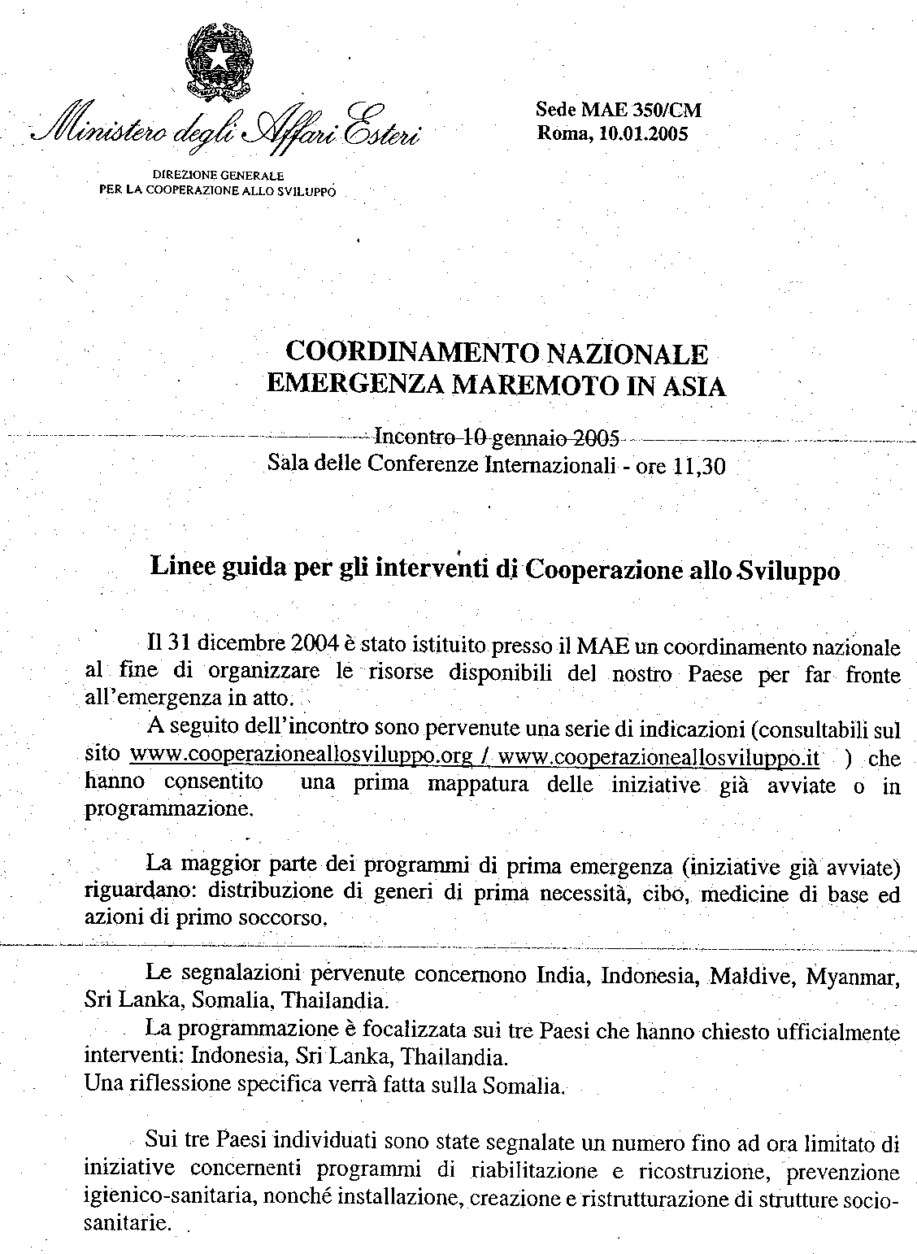
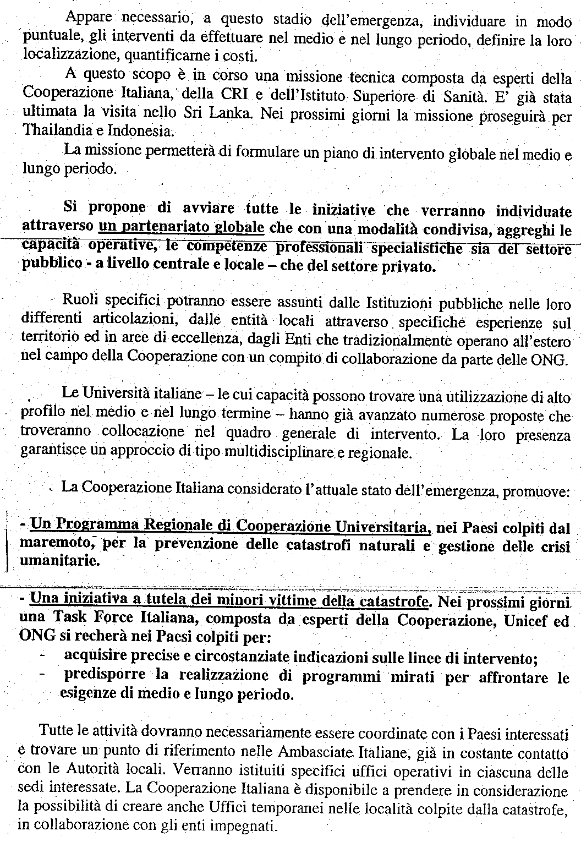

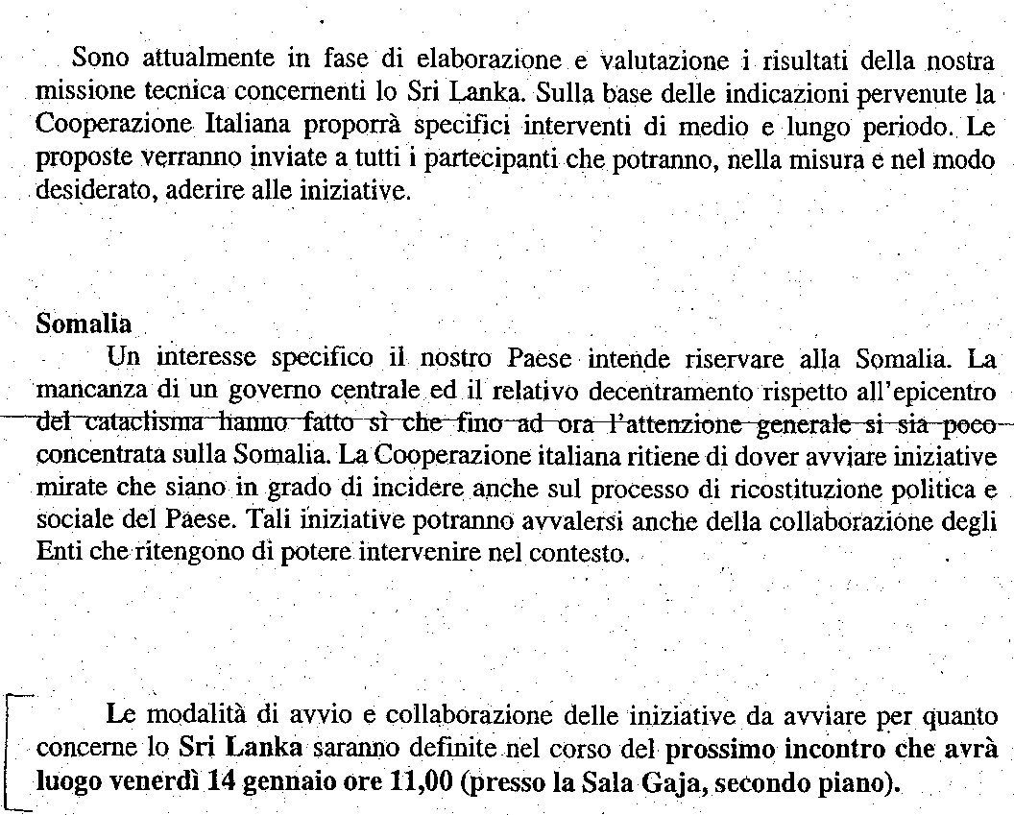



Prot. n. 004 Roma, 11 Gennaio 2005

COORDINAMENTO INTERREGIONALE SULLA COOPERAZIONE - MAREMOTO

RESOCONTO RIUNIONE TECNICA DEL 10.1.05

Il 10 gennaio 2005, dopo la riunione di pari argomento tenutasi al Ministero degli affari esteri, alle ore 15 presso gli uffici romani della Regione Marche, si è svolta la riunione tecnica sulle azioni a favore delle popolazioni colpite dal sisma e dal maremoto del Sud Est asiatico.
Hanno partecipato:
- Regione Abruzzo: dott. Iacomini
- Regione Campania: min. D’Andria e dott.ssa Caragliano
- Regione Emilia Romagna: dott.ssa Preus
- Regione Lazio: dott.ssa Stagliano
- Regione Lombardia: dott.ssa Borghi e dott. Raja
- Regione Marche: dott.ssa Maurizi
- Regione Piemonte: dott. Magnaghi
- Regione Siciliana: dott.ssa Nicoletti
- Regione Umbria: dott. Ricci e dott. Vestrelli
- Regione Veneto: dott. Vecchiato
- Prov. Aut. di Bolzano: dott.sa Mattiuzzi
- ANCI: dott. Magiar e dott.sa Di Cecca
- MAE: dott.sse Alessandroni, Rando e Viero
- Esperta dott.ssa Servidio
- OICS: dott. Baraldi

Dopo ampia discussione, sono stati evidenziati i seguenti punti, da sottoporre al coordinamento politico congiunto dei settori cooperazione, protezione civile e sanità previsto per il 12 p.v. in vista della riunione della Conferenza dei Presidenti del 13 p.v.:

- dopo la partecipazione di molte Regioni agli interventi di prima emergenza, acquisita l’informazione sugli esiti delle riunioni del Coordinamento interregionale della Protezione Civile (Abruzzo), sentiti gli orientamenti del Coordinamento interregionale Sanità (Veneto), che si riunirà il 12 p.v., recepite le proposte del MAE, tutte le Regioni presenti confermano grande disponibilità a farsi carico di programmi di seconda emergenza e di riattivazione/cooperazione di breve-medio periodo, coordinandosi tra loro e con le autorità nazionali;

- i partecipanti, ribadendo che tali programmi rientrano nelle competenze dei coordinamenti della Conferenza relativi a: Protezione Civile (Abruzzo), Sanità (Veneto) e Cooperazione Internazionale (Marche), propongono la costituzione di una specifica task force interregionale composta dai tre Coordinatori e dal Direttore dell’OICS (e/o loro sostituti);

- i partecipanti, preso atto che nella riunione del mattino il Ministero degli esteri ha recepito la proposta avanzata dalla Regione Emilia-Romagna di inserire nella task force da esso costituita anche una rappresentanza delle Regioni (e auspicabilmente degli Enti locali), propongono che la Conferenza dei Presidenti designi tale rappresentanza;

- i programmi di cui al punto 1 dovranno essere articolati su varie fasi: post emergenza (ospedali da campo, riabilitazione delle strutture sanitarie locali coinvolte dal sisma, allestimento di campi profughi i luoghi e modalità da concordare congiuntamente con il Governo, ecc.): ricostruzione nei settori sanitario, sociale, logistico, dei pubblici servizi (acqua, energia, trasporti e comunicazioni), formativo e scolastica; riattivazione del tessuto economico e produttivo (pesca artigianale, turismo, agricoltura, commercio, ecc.), sulla base di progetti regionali o interregionali, concordati e per quanto possibile cofinanziati dal Governo; tali programmi dovrebbero, per quanto possibile, coinvolgere anche gli enti locali e gli altri soggetti attivi dei rispettivi territori regionali (ONG ecc.);

- per favorire il coordinamento e l’armonizzazione dei suddetti programmi tra loro, con gli altri interventi italiani e con quelli promossi da altri donatori e dalle Organizzazioni internazionali, il Coordinamento raccomanda di proporre al Governo italiano:

- uno stretto e sistematico scambio informativo, che includa anche le azioni di soggetti non italiani;

- un allargamento, ove possibile, delle aree di intervento regionale, da eventualmente estendere a Paesi che non hanno richiesto aiuti a livello governativo ma che li richiedano a livello di governi territoriali, cioè di enti omologhi delle Regioni italiane (es, India);

- una sistematica concertazione degli interventi, anche nella prospettiva che azioni preconcordate e quindi avviate dalle Regioni in tempi brevi possano poi essere acquisite, estese e completate dalla cooperazione nazionale nei tempi consentiti dalle procedure e normative italiane (legge 49/87 ecc.);

- forte coordinamento logistico in loco e sostegno delle strutture diplomatiche e consolari;

- il Coordinamento propone che nelle sedi proprie (Conferenza Stato-Regioni) si arrivi ad un’intesa tra Regioni e Governo che regoli la partecipazione delle Regioni con proprie risorse, personale specialistico e attrezzature negli interventi di emergenza internazionale. Due problemi in particolare sono rappresentati dall’attuale quadro normativo che non regola i casi di donazione di materiale e attrezzature delle Regioni ai soggetti presso i quali si è effettuato l’intervento e di presenza di personale dipendente da enti strumentali delle Regioni (ASL, protezione Civile, Public Utilities, ecc.);

- infine, preso atto che il MAE intende promuovere un’iniziativa a tutela dei minori vittime della catastrofe (oltre un terzo dei sopravvissuti) e invierà nei prossimi giorni una task force italiana per acquisire indicazioni sulle linee di intervento e predisporre programmi mirati, il Coordinamento raccomanda che la Conferenza proponga al Ministero degli esteri un programma quadro affidato alle Regioni e da esse in parte cofinanziato (con denaro, beni e servizi), da articolare in un insieme coordinato e concertato di interventi puntuali e mirati affidati alle singole Regioni in base a ripartizioni geografiche e/o settoriali. A tal fine si raccomanda anche di proporre che esperti del sistema delle Regioni facciano parte della task force che il Ministero invierà in loco.

- per l’occasione, data l’eccezionalità dell’evento e la necessità di tempi operativi brevi, il Coordinamento propone anche che si solleciti il Ministro degli esteri a un provvedimento governativo che risolva il problema dell’anticipazione alle Regioni delle tranches di finanziamento ex legge 49/87, problema già più volte posto dalla Conferenza al suo predecessore on. Frattini e sul quale egli si era già impegnato.

Cordiali saluti.

Il Direttore Generale
Gildo Baraldi


